黑龙江省中医药管理局

黑中医药科函〔2022〕27号
关于组织开展国医大师学术思想传承
科研课题申报工作的通知
各市（地）卫生健康委，各有关单位：
为加强国医大师的学术思想与经验的传承发展，大力弘扬国医大师的学术引领与带动作用，进一步助力我省中医药事业发展，现组织开展国医大师学术思想传承科研课题申报工作。有关事项通知如下：
- 申报范围
1.以我省四位国医大师的学术思想与经验传承为研究方向的中医基础研究和中医临床研究；
2.以我省四位国医大师的学术思想与经验传承为基础的科研创新。
二、申报条件
（一）申报单位
1.具有独立法人资格，具备基本科研条件和一定研究基础的有关高等院校、科研院所和医疗机构；
2.能为立项的科研课题完成提供必要条件和保障，设立科研配套专项资金账户，为每项课题提供不低于2万元的资金支持，如立项后1年内单位未给予承诺的资金支持，将取消申报单位的科研课题；
3.申报单位需监督申请人能够在2年内完成科研课题相应任务。
（二）申请人
1.课题第一申请人应是申报单位的在岗人员，实际主持和从事该项研究工作，副高职以上职称同时具有硕士研究生导师或博士研究生导师资格的在职专业技术人员；
2.每人限报1项，已承担省中医药管理局科研项目（含省中医药学会青年中医药科技创新项目）尚未结题者，本次不允许申报，并且不可参与其他申请人申报项目的前三名；
3.已申报2022年省中医药管理局科研课题和黑龙江省中医药经典普及化研究专项课题者，本次不允许申报，主要研究人员（前三名）不能同时参加2个以上项目；
4.具备良好的科研信誉、管理能力和较高的学术水平。
三、申报流程
（一）申请者须登录黑龙江省中医药管理局官方网站（http://tcm.hlj.gov.cn/），通过业务服务中的“黑龙江省中医药管理局培训平台”进行申报，按照《黑龙江省中医药中医管理局科研申报系统申报人操作流程》（附件1），认真填写《黑龙江省中医药科研项目申请书（合同书）》（附件2），并打印纸质版一式5份。
（二）申请者所在单位需登录科研申报平台进行初审，并在纸质件上加盖公章。
（三）各市（地）卫生健康委、高等院校、省直各有关单位需在科研申报平台对申报课题认真进行复审，严格把关，确保质量，并在纸质件上加盖公章，待下达2022年度科技计划项目后将纸质材料交至省中医管理局科教处。统一申报，不受理个人申请。
（四）省中医药管理局对各地区、各单位申报的课题进行形式审查，对不符合申报范围的项目不予通过，形式审查通过的项目将组织专家进行差额评审。
（五）请各市（地）卫生健康委、省直有关单位认真组织好本地区、本单位的科研课题申报工作，于2022年5月26日至6月10日期间，登录科研申报平台，完成线上审核工作，逾期申报系统将自动关闭，请在规定时间内完成材料上传及审核工作。
三、申报要求
（一）需提供查新检索证明。查新检索证明须由具备省级及以上查新检索资质单位（参考附件4）出具查新检索报告件，日期为2022年4月15日以后，因疫情防控，可以通过线上提交材料进行查新。
（二）实行更加主动的科研诚信监管措施。各有关部门和有关单位应压实诚信建设主体责任，主动监测发现学术不端问题，严查典型案例，建立地方、单位层面公开通报机制。项目申请人需签署《科研诚信承诺书》（参考附件5），抵制学术不端行为。
（三）项目申请涉及人体研究须符合伦理规范并通过伦理委员会审查。涉及使用实验动物的课题，需在申请书上注明实验动物的来源，同时出具医学实验动物和动物实验设施合格证书。

联 系 人：王 磊 徐 飞 黄文静
联系电话：0451-87977058
地 址：哈尔滨市香坊区中山路112号

附件：1.黑龙江省中医药中医管理局科研申报系统申报人操作流程
2.黑龙江省中医药科研项目申请书（合同书）
3.科研资金支持承诺书
4.科研诚信承诺书
5.具备省级及以上查新检索资质的单位

黑龙江省中医药管理局
2022年5月12日

（信息公开形式：主动公开）

抄送：有关高等院校。
附件1
黑龙江省中医药管理局科研申报系统
申报人操作流程

一、系统登录
科研项目申报人员使用电脑在浏览器中输入http://hljzyy.cmechina.net，在该页面导航栏中选择“科研申报平台”进入科研申报系统（如下图），输入账号、密码进行登录。浏览器推荐使用谷歌浏览器。
注意事项：
申报人账号、密码由所属单位统一创建，创建完成后分发给个人。个人可在进入系统后，右上方修改密码。
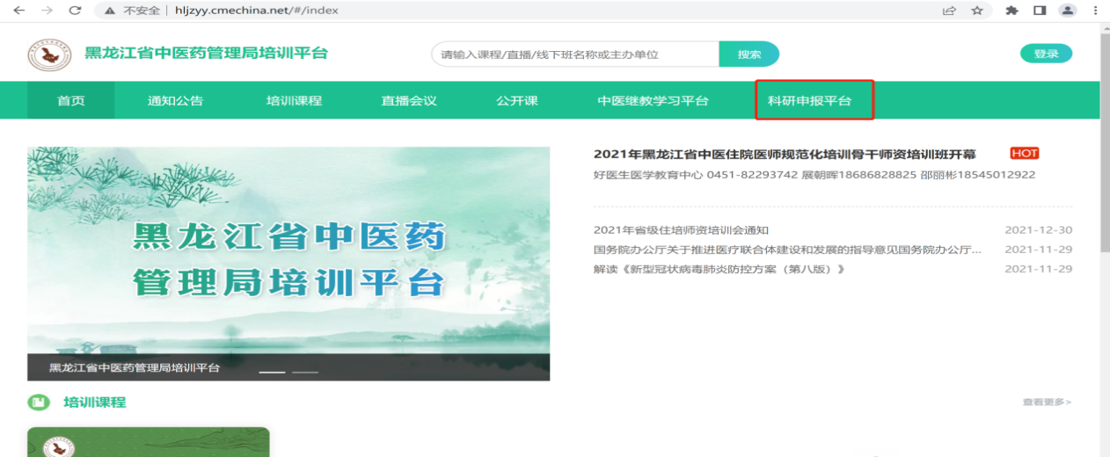

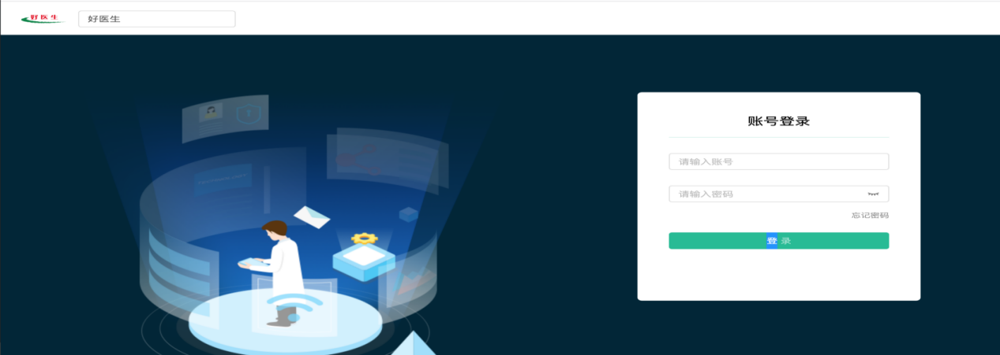

二、申报科研项目
1、新增申报科研项目
登录系统后，点击一级功能菜单“项目申报”进入页面
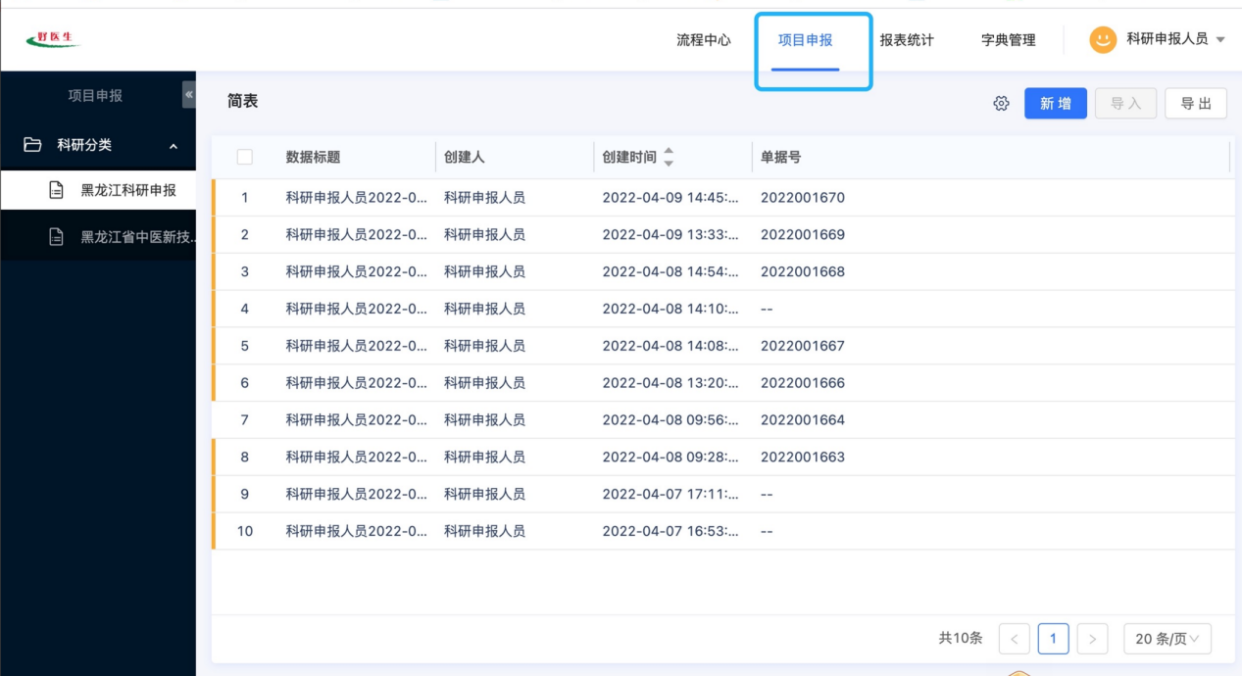
点击右上角蓝色“新增”按钮进入表单填写页面
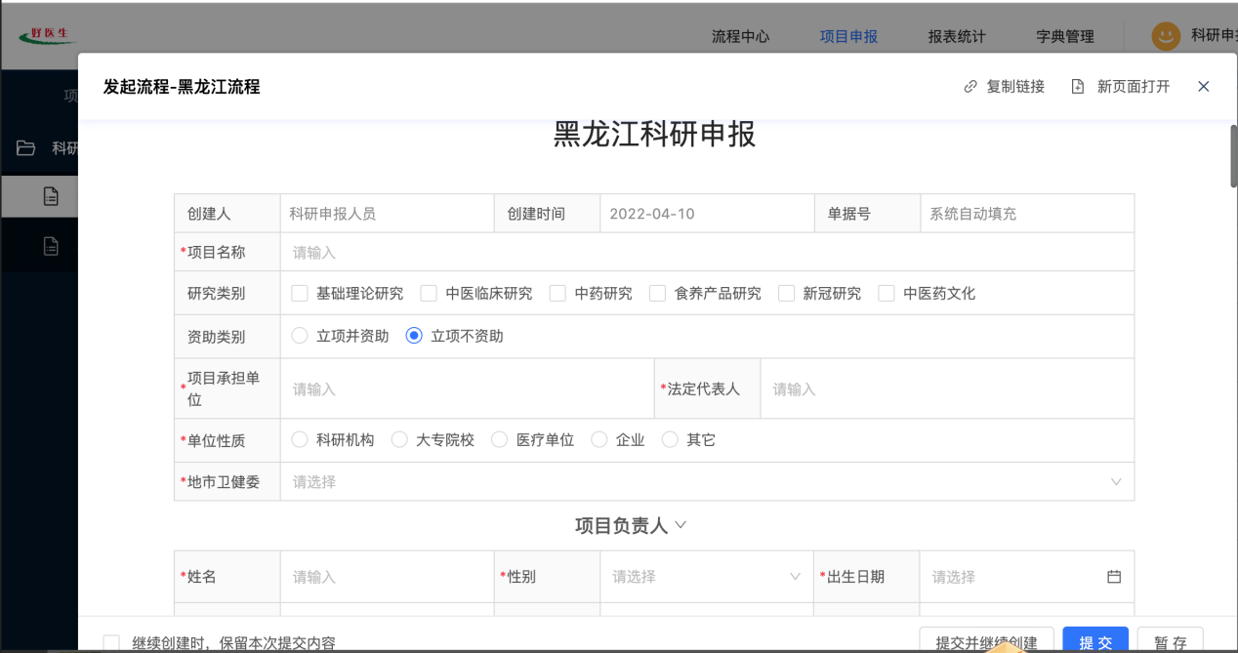

可在当前页面直接填写，点击表单右上角“新页面打开”可放大页面
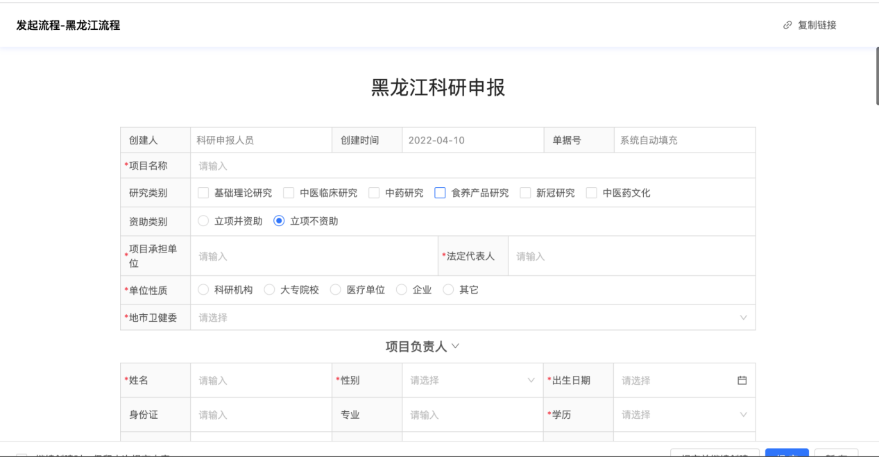
2、表单填报
所有表红色“*”的字段为必填项，未完成填写不可提交，申报人需按照实际情况填写。
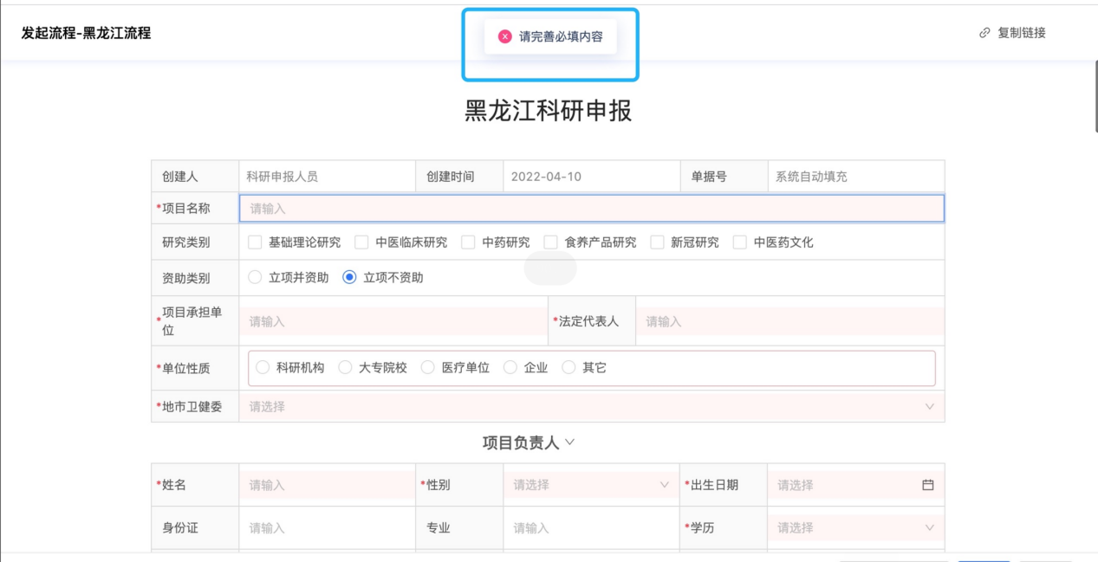
3、相关附件下载及上传
所有表单填写完成后，《科研诚信承诺书》、《查新检索证明》是项目申报的必要材料，未完成上传不可提交，请务必上传。
《伦理审查合格证明》、《医学实验动物合格证书》和《动物实验设施合格证书》根据项目实际情况直接在系统指定位置上传即可 。
系统提供《科研诚信承诺书》模板下载，可在页面点击模板下载，打印后，按要求进行签字，完成后扫描成PDF文件点击附件上传，选择对应的文件点击上传即可。
注：上传时请把附件名称修改成对应文件名，方便查阅
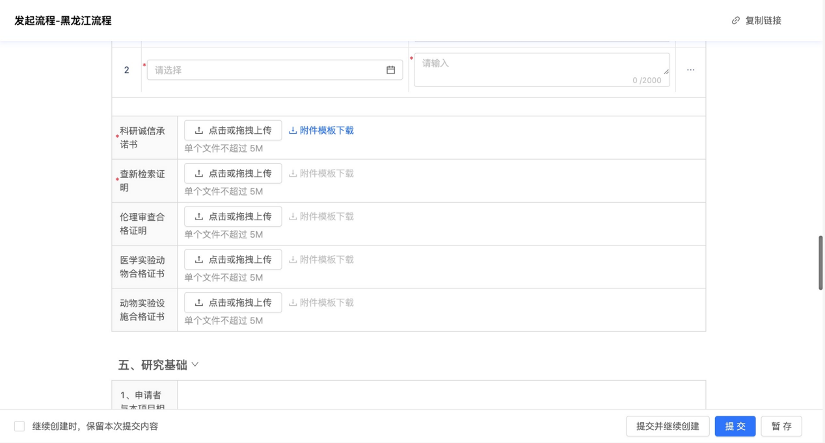
4、提交和打印
按要求信息填写完整无误后点击“提交”按钮，项目提交到上级单位进行审核。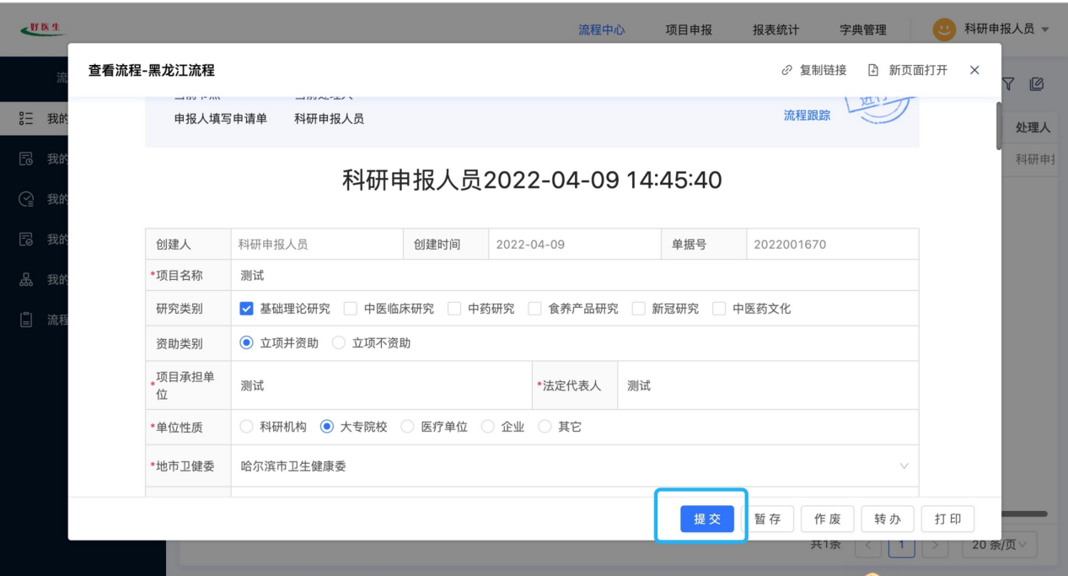

提交完成后可在项目申报页面查看表单，点击对应数据表单，进入表单页，点击“打印”按钮。
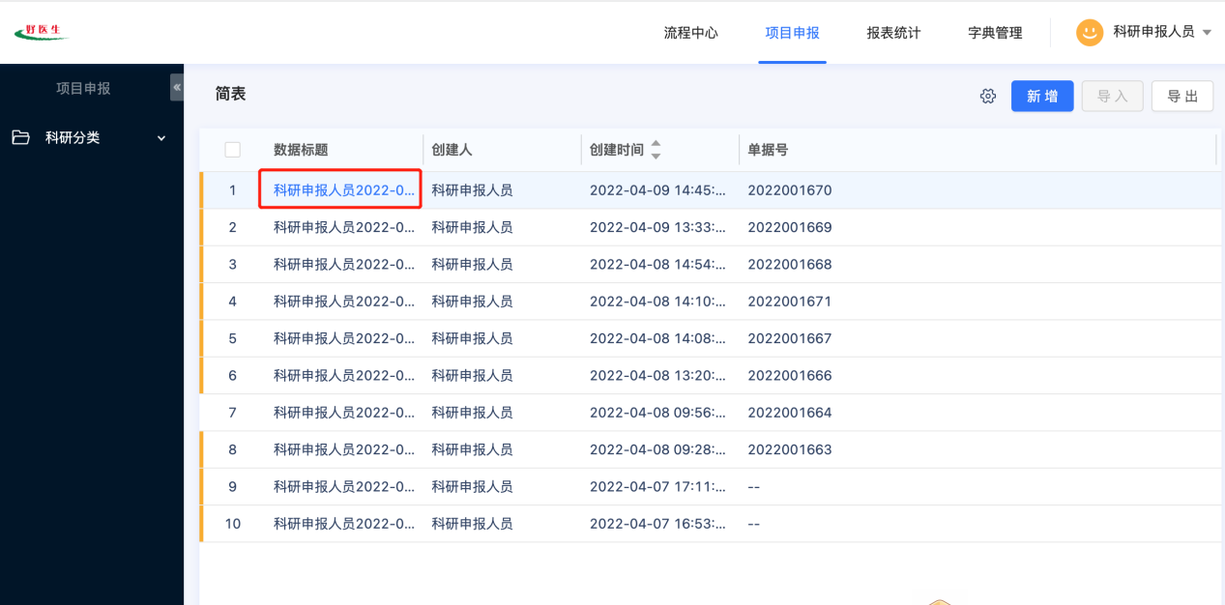
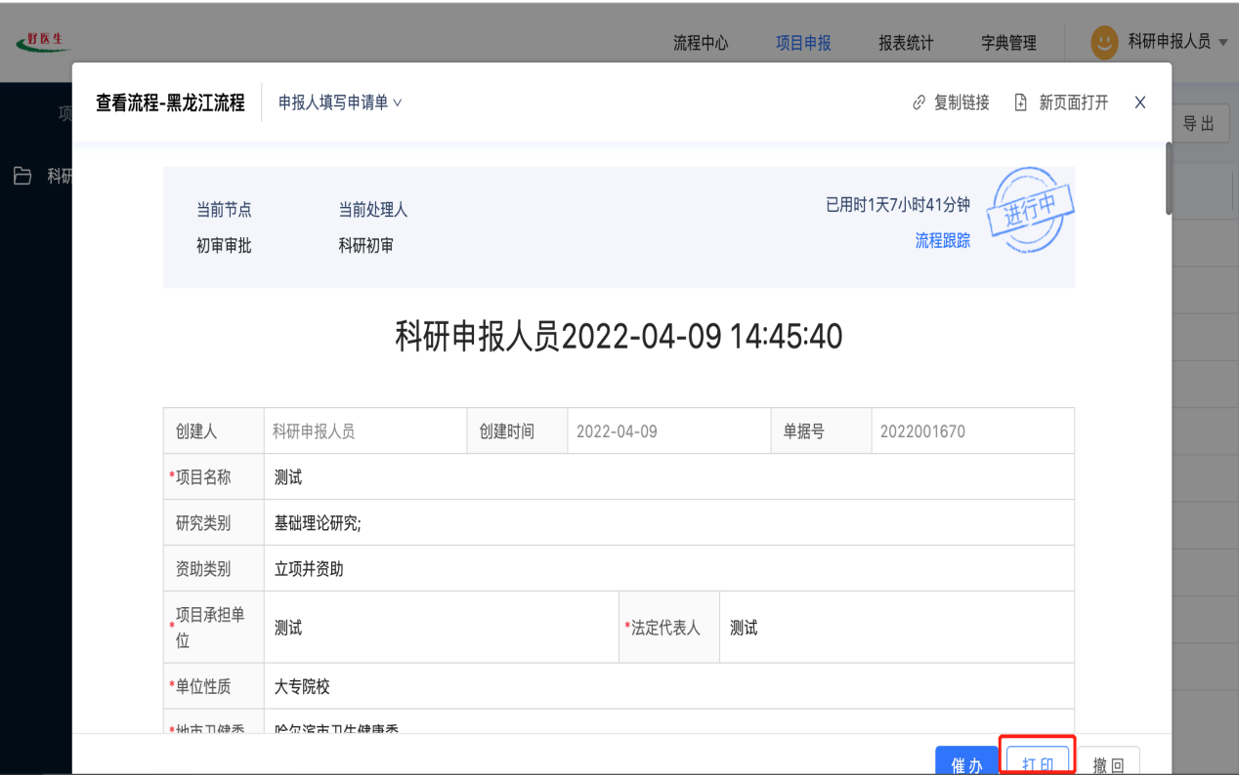
选择打印模板
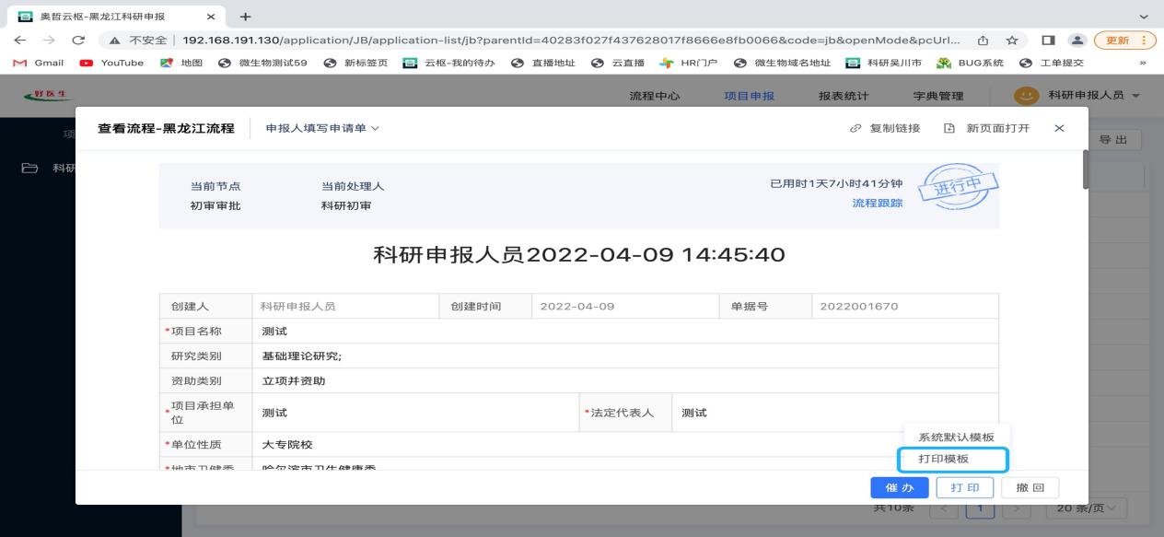

确认信息无误后点击打印
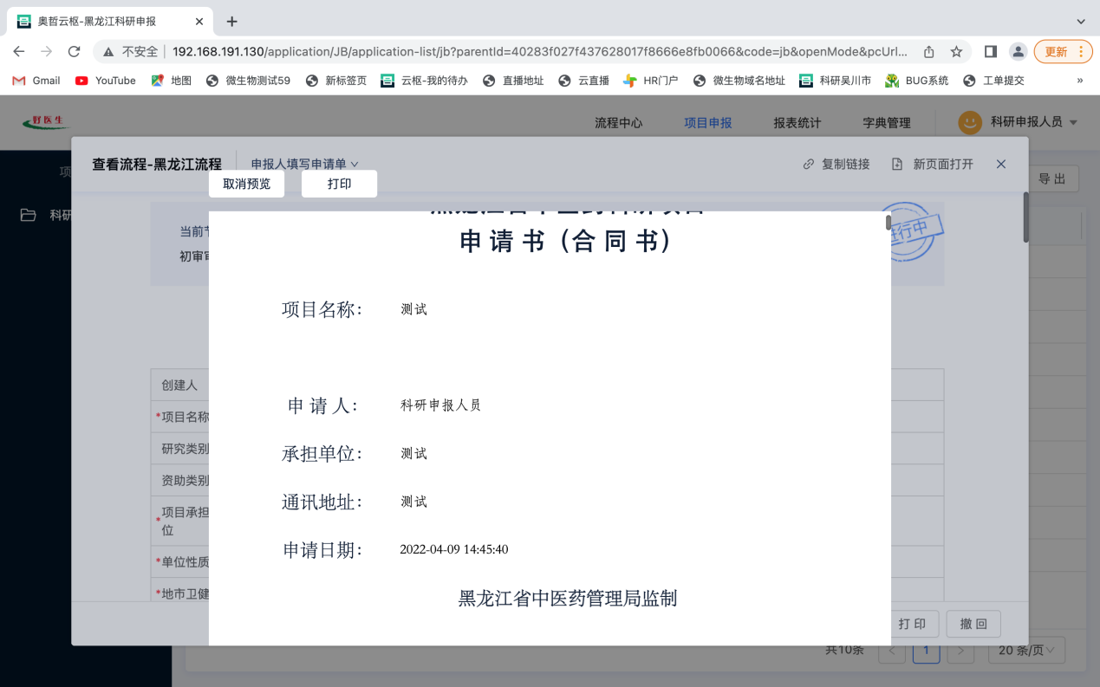

文件打印完成后，即可按要求逐级相关单位签字盖章。
待最终省中医药管理局评审结束后，公示确认可以立项的申请人需要把所有相关文件整合为一个PDF文件回传，回传完成后流程结束。

三、审核进度查看
申报人可点击“项目申报”菜单按钮，查看已申报的科研项目审核状态。
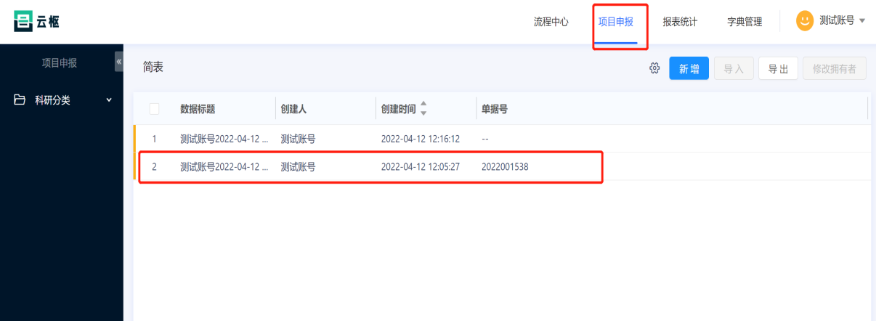

四、科研申报服务支持
好医生黑龙江办事处展朝晖0451-82293742
汤博文18646322648

科研申报服务支持1群
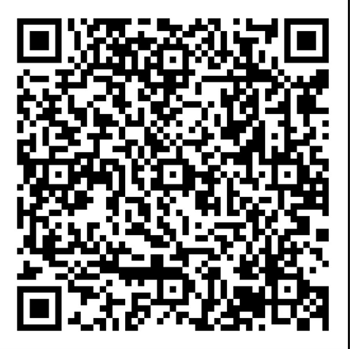
科研申报服务支持2群
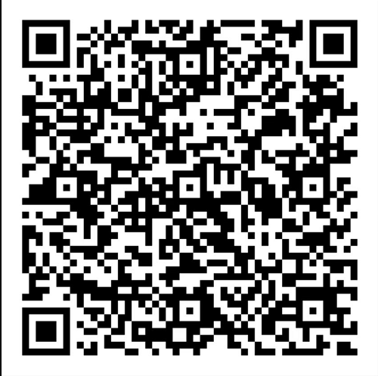

附件2
项目编号

黑龙江省中医药科研项目
申 请 书（合 同 书）

项目名称：
申 请 人：
承担单位：
通讯地址：
申请日期：

黑龙江省中医药管理局监制

填 报 说 明

一、本申请书（合同书）既作科研项目申报用，也作合同书，申请项目一经列入省中医药管理局计划，即作为合同书由各方签字、盖章后生效。
二、申请者对本表所列各项，必须实事求是，逐条认真填写，表达要简明扼要，层次分明。
三、申请书一律打印，并用A4型号纸双面复印，左侧装订成册，请勿用塑料及彩色封皮。
四、文字叙述部分用小四号仿宋字体；外来语要同时用原文和中文表达，第一次出现的缩写词须注明全称；各栏空格不够时可自行加页。
五、“项目名称”应确切反映研究内容。
六、“起止年月”从提出申请的次年1月算起，完成时间为2年
七、“申请者”为第一研究人，其所在单位为第一研究单位。
八、“承担单位”请按单位公章写清全称，如××大学××学院。
九、“项目组成员”栏必须项目参加人员本人签字。
十、简表内“曾被列为何种人才培养计划” 中医药人才培养计划包括国家、省级中医药重点学科、重点专科、重点研究室和重点实验室，老中医药专家学术经验继承人、国家局、省级优秀中医临床人才培养规划等。
十、“主管部门审查意见”栏由各市（行署）卫生健康委、高等医学院校等有关单位科研管理部门审查后填写。
十一、上报材料时请将项目承担单位（乙方）和承担单位主管部门（丙方）栏填好并加盖公章。
十二、实验动物和动物实验设施合格证明附后一起装订。
十三、封面上的项目编号，申请者不要填写。
十四、本申请书一式5份，报黑龙江省中医管理局科教处。

一、简表
项目名称
研究类别 |  |  | □张琪学术思想 |  |  | 段富津学术思想 |  |  |  | 卢芳学术思想 |  |  | □孙申田学术思想
资助类别 |  |  | □立项并由单位资助
项目承担单位 |  |  |  |  |  |  |  |  |  | 法人代表
单位性质 |  |  | □科研机构 □高等院校 □医疗单位
项目负责人 |  |  | 姓名 |  |  |  | 性别 |  |  |  | 出生年月
 |  |  | 专业 |  |  |  | 学历 |  |  |  | 职务职称
 |  |  | 硕导 | □博导 |  |  | 联系电话 |  |  |  | 联系地址
 |  |  | 曾被列为何种人才培养计划
项目总经费 |  |  | （万元） |  |  |  | 资助金额 |  |  |  | （万元）
 |  |  |  |  |  |  | 自筹经费 |  |  |  | （万元）
预期研究成果 |  |  | （必填项）
项  目  研  究  组 | 主  要  成  员 | 姓名 |  | 性别 | 出生  年月 |  |  | 专业技术职务 | 工 作 单 位 |  |  | 项目研究  分工 |  |  | 签 名
二、立项依据
（该项目研究的科学意义与效益、国内外研究现状分析等）

三、研究内容与预期成果
（该项目研究的具体内容和拟重点解决的科学问题、预期成果）

四、研究方案
1、拟采取的研究方法、技术路线、实验方案及可行性分析
2、年度计划进度及预期目标
起止年月 | 进度目标要求

五、研究基础
1、申请者与本项目相关的已完成的研究工作情况

2、已具备的实验条件（仪器设备、实验动物、试剂等），尚缺少的实验条件和拟解决的途径
仪器设备名称、规格 | 已有\租\借\协作 | 需购置（经费）

六、经费预算
(包括详细开支计划及年度用款安排、自筹及要求资助的年度计划)

七、审查意见
1、申请者所在单位学术委员会意见

专家组负责人： 年 月 日
2、申请者所在单位意见（包括对申请书的真实性、项目实施中经费、人员、工作条件等的支持措施签署具体意见）

单位负责人： 单位（公章） 年 月 日
3、合作单位意见

单位负责人： 单位（公章） 年 月 日
4、主管部门审查意见

单位负责人： 单位（公章） 年 月 日

黑龙江省中医药科研项目合同书

本项目经专家论证，批准列入 年度黑龙江省中医管理局科技计划。
为此签约各方特签订如下合同条款：
1．本合同书甲方为科技计划下达单位，即黑龙江省中医管理局；乙方为项目承担单位，即申请者所在单位；丙方为项目承担单位的主管部门，如各市（行署）卫生健康委、高等医学院校等。各方承诺将严格履行合同书约定的各项义务并承担违约责任。
2．黑龙江省中医管理局科研项目以资助（不资助）和自筹经费为主。鼓励乙方在本单位科技经费中予以支持，保证按计划要求执行项目任务。
3．对全年的合同执行情况，乙方必须于当年十二月底前向甲方及丙方提交项目执行情况年度报告。项目完成后，乙方必须按合同规定的内容向甲方提出鉴定或结题申请，并提交完整的技术报告。
4．丙方应监督并保证合同的执行，协调合同执行过程中出现的问题，并配合甲方检查乙方合同履行情况等工作。
5．本合同文本一式五份，分存甲方、乙方、丙方、项目组和课题申请人，每份具有同等法律效力。
6．本合同自甲、乙、丙三方均签字、盖章之日起生效。

合同签署各方
计划下达单位（甲方）： 黑龙江省中医药管理局

负责人： 单位公章
年 月 日
项目承担单位（乙方）：

项目负责人：
单位负责人： 单位公章
年 月 日
承担单位主管部门（丙方）：

单位负责人： 单位公章
年 月 日

附件3

科研资金支持承诺书

- 我单位承诺在《 》项目立项后，由单位财务给予不少于2万元的科研配套专项资金。
- 我单位将切实履行财务监管的主体责任，并按照省中医药管理局《关于组织开展国医大师学术思想传承科研课题申报工作的通知》要求，设立科研配套专项资金账户，确保单位出资的科研配套专项资金全部用于该项课题科学研究。

单位法人签字：
项目负责人签字：

（单位公章）

年 月 日
附件4
科研诚信承诺书

- 本人承诺在《 》项目实施（包括申请、评估评审、执行、验收等全过程）中，符合《医学科研诚信和相关行为规范》要求，杜绝发生科研诚信不端行为。
- 我单位将切实发挥诚信建设的主体责任，并按照省中医药管理局《关于申报2022年度中医药科研课题的通知》要求，严格审核，确保本次申报材料真实、合规、有效。如发现科研诚信问题，我单位将积极配合调查，并按照《科研诚信案件调查处理规则（试行）》要求，严肃处理。

项目负责人签字：
项目组成员签字：

（单位公章）

年 月 日

附件5
具备省级及以上查新检索资质的单位

1、黑龙江省科学技术情报研究所科技查新咨询中心
地址：哈尔滨市松北区创新三路600号创新大厦
联系电话： 0451-51050480/51920618，0451-82619721
网上委托网址：cx.kefuhui.com.cn

2、黑龙江省科技信息中心
地 址：哈尔滨市南岗区中山路204号
邮 编：150001
电 话：0451-82619721
网 址：http://www.dragon.cn

3、黑龙江省医学文献信息中心
联系地址：哈尔滨市南岗区保健路157号
邮 编:150086
电 话：0451-86662874
电子邮箱：chaxinzixun@126.com

4、黑龙江中医药大学图书馆检索中心（中国中医药文献检索中心黑龙江分中心）
办公地点：黑龙江中医药大学图书馆一楼检索中心
通信地址：哈尔滨市香坊区和平路24号 150040
联系方式：0451-87267128
电子邮箱：chaxin@sohu.com

